

REQUERIMENTO Nº _____/2019

Exmo. Sr. Presidente,
Exmos. Srs. Vereadores
O vereador MILTON MARTINS, respeitosamente requer que, A TÍTULO DE FISCALIZAÇÃO, ouvida a Casa e após os tramites regimentais, que seja enviada correspondência à Secretaria competente e ao Prefeito Municipal, para que seja apurada a veracidade da denúncia, de que a UAA – Unidade de Acolhimento Adulto - do bairro Aeroporto, que foi inaugurada em 2017, ainda não está em funcionamento.
Tal situação precisa ser apurada com urgência uma vez que o local deveria estar em pleno funcionamento para atendimento à população.
Sala de Sessões, 10 de maio de 2019.
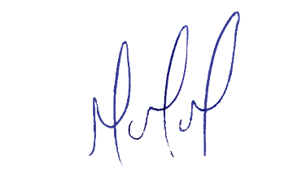
MILTON MARTINS
VEREADOR

JUSTIFICATIVA:

Tal pedido visa fazer cumprir a função fiscalizadora do Vereador, assegurado pelo Regimento Interno desta Casa de Leis e pela Lei Orgânica Municipal.

